Приложение № 1

к постановлению главы
Уссурийского городского округа
от ___________№____________

Схема расположения земельного участка или земельных участков
на кадастровом плане территории
(г. Уссурийск, ул. Угловая, д. 63)
Условный номер земельного участка :ЗУ1
(указывается в случае, если предусматривается образование двух и более земельных участков)
Площадь земельного участка 2363 м²,
(указывается проектная площадь образуемого земельного участка, вычисленная с использованием технологических и программных средств, в том числе размещенных на официальном сайте федерального органа исполнительной власти, уполномоченного Правительством Российской Федерации на осуществление государственного кадастрового учета, государственной регистрации прав, ведение Единого государственного реестра недвижимости и предоставление сведений, содержащихся в Едином государственном реестре недвижимости, в информационно-телекоммуникационной сети "Интернет" (далее - официальный сайт), с округлением до 1 квадратного метра. Указанное значение площади земельного участка может быть уточнено при проведении кадастровых работ не более чем на десять процентов)

Обозначение характерных точек границ | Координаты, м
Обозначение характерных точек границ | (указываются в случае подготовки схемы расположения земельного участка с использованием технологических и программных средств, в том числе размещенных на официальном сайте. Значения координат, полученные с использованием указанных технологических и программных средств, указываются с округлением до 0,01 метра)
Обозначение характерных точек границ | X | Y
1 | 2 | 3
1 | 432302,22 | 1401235,94
2 | 432301,82 | 1401245,69
3 | 432300,97 | 1401248,74
4 | 432301,22 | 1401254,35
5 | 432292,65 | 1401260,18
6 | 432287,14 | 1401264,26
7 | 432287,23 | 1401264,73
8 | 432288,38 | 1401266,77
9 | 432283,82 | 1401270,15
10 | 432281,03 | 1401271,54
11 | 432277,12 | 1401273,69
12 | 432272,58 | 1401274,39
13 | 432269,8 | 1401269,21
14 | 432268,92 | 1401266,15
15 | 432261,59 | 1401250,84
16 | 432256,49 | 1401241,96
17 | 432254,47 | 1401237,36
18 | 432252,46 | 1401233,11
19 | 432250,78 | 1401223,49
20 | 432251,37 | 1401219,13
21 | 432252 | 1401214,97
Обозначение характерных точек границ | Координаты, м
Обозначение характерных точек границ | (указываются в случае подготовки схемы расположения земельного участка с использованием технологических и программных средств, в том числе размещенных на официальном сайте. Значения координат, полученные с использованием указанных технологических и программных средств, указываются с округлением до 0,01 метра)
Обозначение характерных точек границ | X | Y
1 | 2 | 3
22 | 432265,87 | 1401211,74
23 | 432268,18 | 1401216,36
24 | 432272,57 | 1401213,74
25 | 432278,84 | 1401211,27
26 | 432295,05 | 1401207
27 | 432300,52 | 1401220,14
1 | 432302,22 | 1401235,94
28 | 432283,92 | 1401234,12
29 | 432283,22 | 1401228,66
30 | 432277,77 | 1401229,37
31 | 432278,47 | 1401234,82
28 | 432283,92 | 1401234,12
32 | 432276,21 | 1401271,84
33 | 432276,02 | 1401271,37
34 | 432275,56 | 1401271,56
35 | 432275,74 | 1401272,03
32 | 432276,21 | 1401271,84

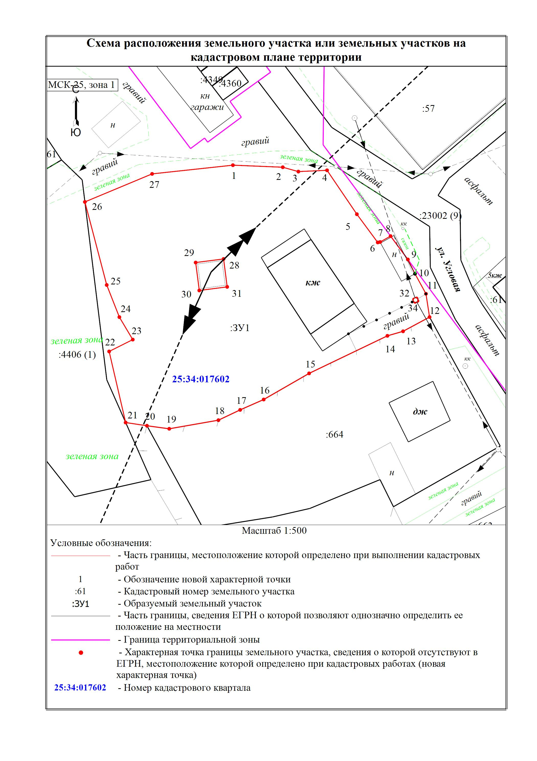
Схема расположения земельного участка или земельных участков
на кадастровом плане территории
(г. Уссурийск, ул. Лермонтова, д. 30)
Условный номер земельного участка :ЗУ1
(указывается в случае, если предусматривается образование двух и более земельных участков)
Площадь земельного участка 1567 м²,
(указывается проектная площадь образуемого земельного участка, вычисленная с использованием технологических и программных средств, в том числе размещенных на официальном сайте федерального органа исполнительной власти, уполномоченного Правительством Российской Федерации на осуществление государственного кадастрового учета, государственной регистрации прав, ведение Единого государственного реестра недвижимости и предоставление сведений, содержащихся в Едином государственном реестре недвижимости, в информационно-телекоммуникационной сети "Интернет" (далее - официальный сайт), с округлением до 1 квадратного метра. Указанное значение площади земельного участка может быть уточнено при проведении кадастровых работ не более чем на десять процентов)

Обозначение характерных точек границ | Координаты, м
Обозначение характерных точек границ | (указываются в случае подготовки схемы расположения земельного участка с использованием технологических и программных средств, в том числе размещенных на официальном сайте. Значения координат, полученные с использованием указанных технологических и программных средств, указываются с округлением до 0,01 метра)
Обозначение характерных точек границ | X | Y
1 | 2 | 3
1 | 433960,13 | 1399482,16
2 | 433976,42 | 1399497,1
3 | 433988,64 | 1399508,3
4 | 433965,96 | 1399530,17
5 | 433955,09 | 1399535,73
6 | 433931,56 | 1399508,97
7 | 433939,38 | 1399499,42
8 | 433944,74 | 1399499,56
1 | 433960,13 | 1399482,16

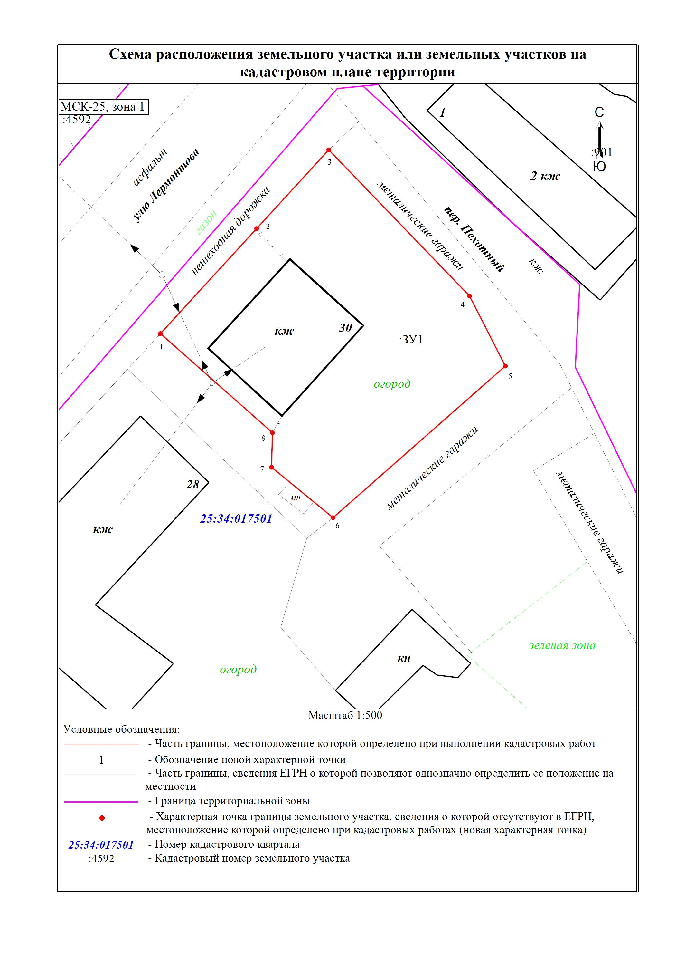
Схема расположения земельного участка или земельных участков
на кадастровом плане территории
(г. Уссурийск, ул. Лермонтова, д. 30а)
Условный номер земельного участка :ЗУ1
(указывается в случае, если предусматривается образование двух и более земельных участков)
Площадь земельного участка 1880 м²,
(указывается проектная площадь образуемого земельного участка, вычисленная с использованием технологических и программных средств, в том числе размещенных на официальном сайте федерального органа исполнительной власти, уполномоченного Правительством Российской Федерации на осуществление государственного кадастрового учета, государственной регистрации прав, ведение Единого государственного реестра недвижимости и предоставление сведений, содержащихся в Едином государственном реестре недвижимости, в информационно-телекоммуникационной сети "Интернет" (далее - официальный сайт), с округлением до 1 квадратного метра. Указанное значение площади земельного участка может быть уточнено при проведении кадастровых работ не более чем на десять процентов)

Обозначение характерных точек границ | Координаты, м
Обозначение характерных точек границ | (указываются в случае подготовки схемы расположения земельного участка с использованием технологических и программных средств, в том числе размещенных на официальном сайте. Значения координат, полученные с использованием указанных технологических и программных средств, указываются с округлением до 0,01 метра)
Обозначение характерных точек границ | X | Y
1 | 2 | 3
1 | 433833,81 | 1399604,97
2 | 433849,91 | 1399643,53
3 | 433854,86 | 1399652,97
4 | 433847,82 | 1399655,14
5 | 433845,47 | 1399651,7
6 | 433827,31 | 1399659,36
7 | 433819,93 | 1399663,59
8 | 433816,75 | 1399657,78
9 | 433815,7 | 1399655,7
10 | 433805,12 | 1399638,23
11 | 433796,29 | 1399620,81
12 | 433794,79 | 1399617,04
13 | 433795,42 | 1399616,77
14 | 433814,51 | 1399613,41
15 | 433827,61 | 1399609,91
1 | 433833,81 | 1399604,97

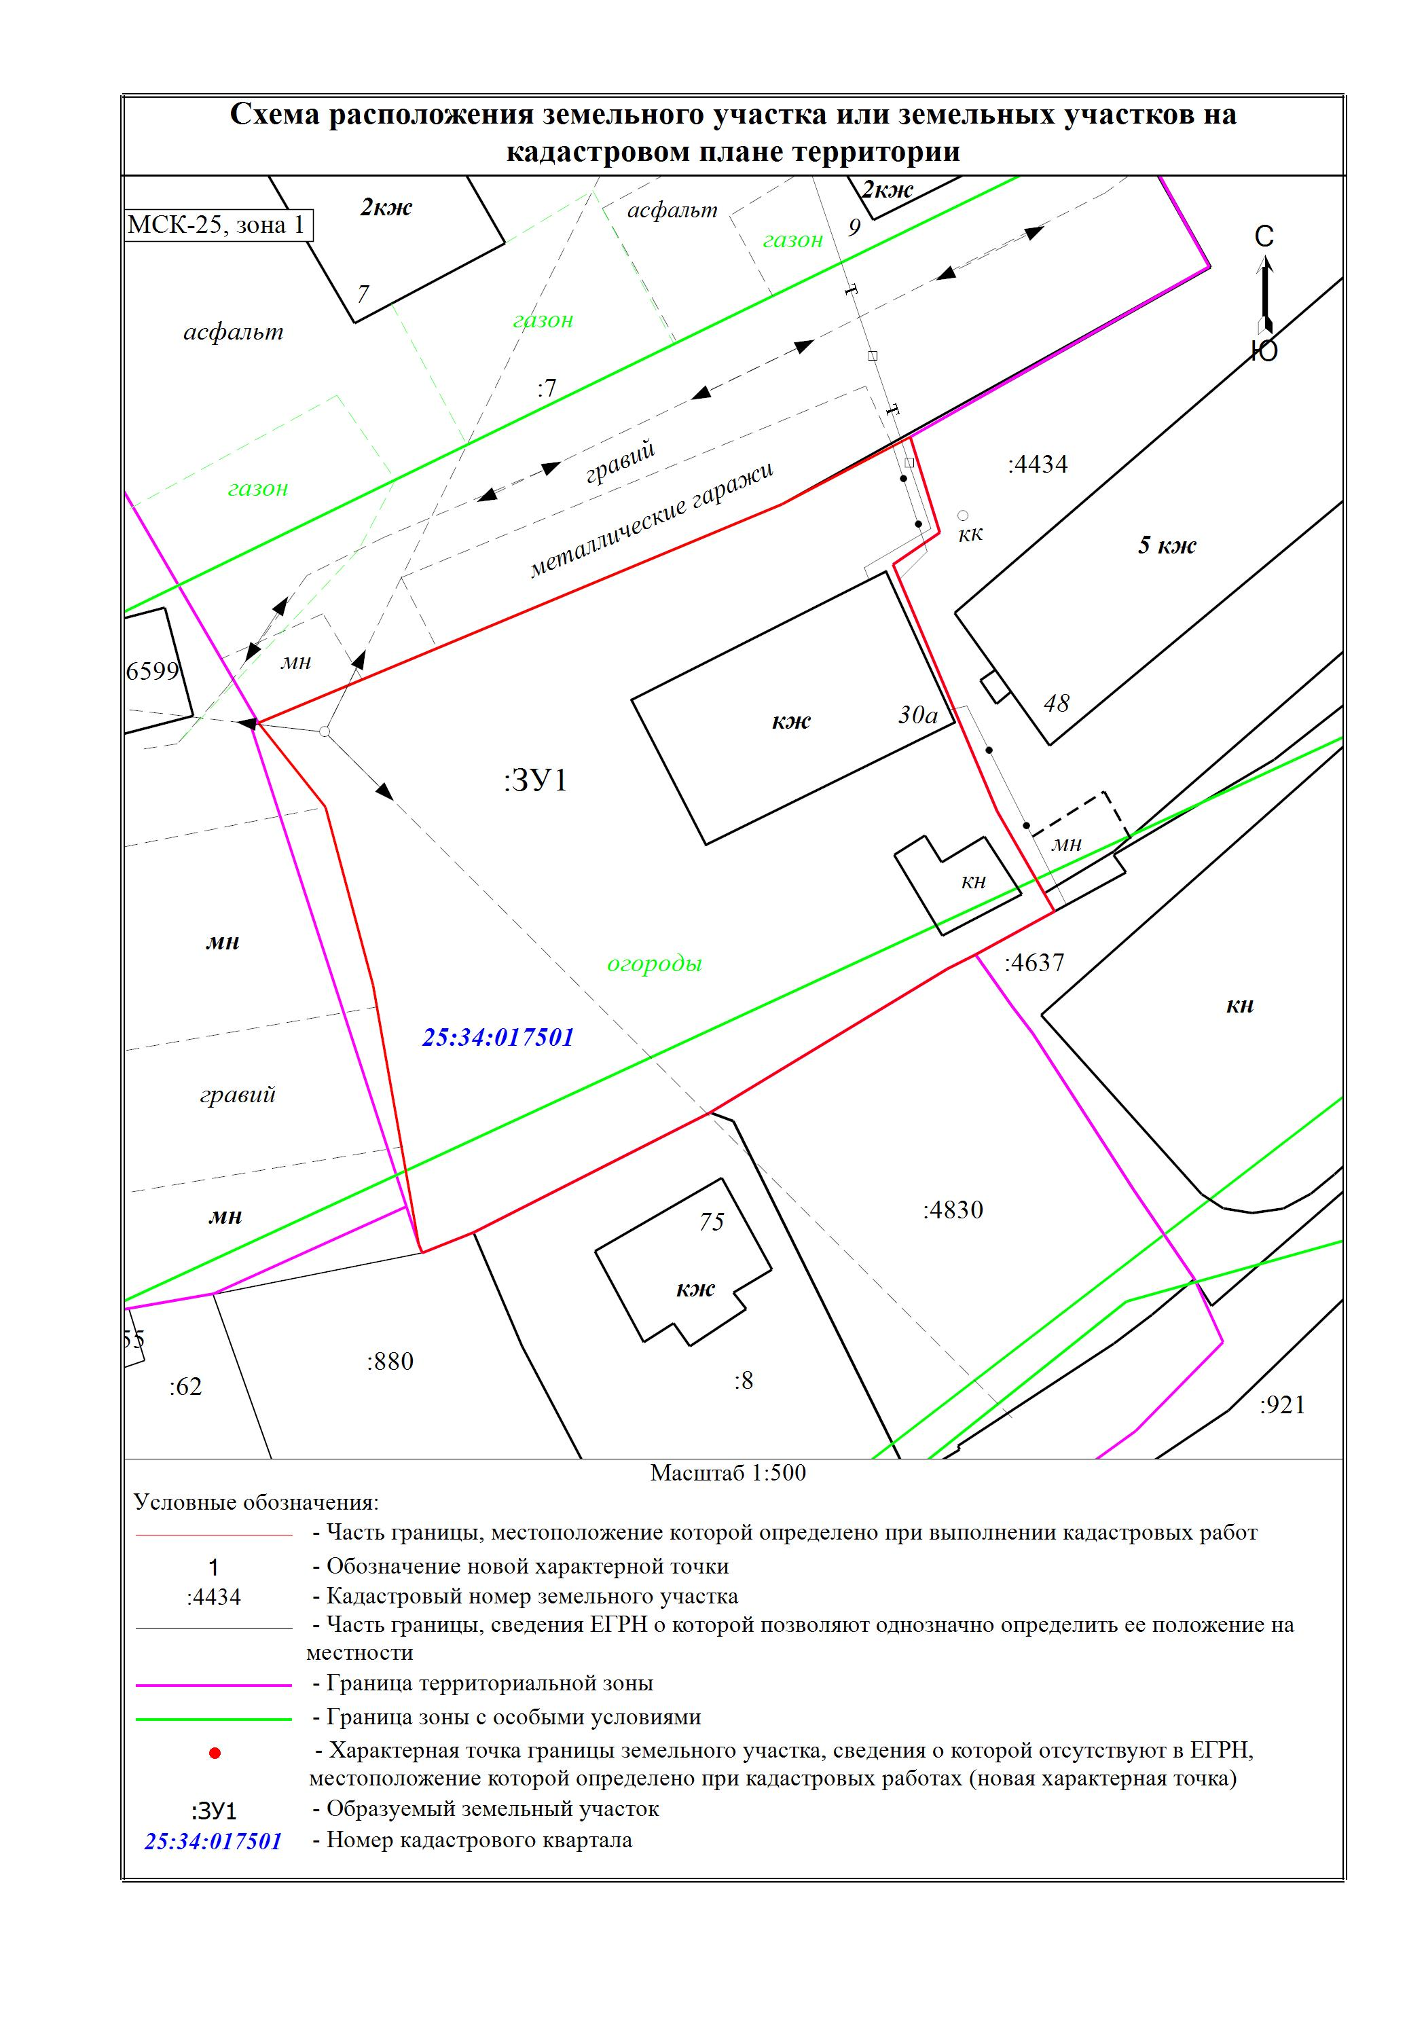
Схема расположения земельного участка или земельных участков
на кадастровом плане территории
(с. Новоникольск, ул. Пионерская, д. 92)
Условный номер земельного участка 25:18:310101:89:ЗУ1
(указывается в случае, если предусматривается образование двух и более земельных участков)
Площадь земельного участка 2768 м²,
(указывается проектная площадь образуемого земельного участка, вычисленная с использованием технологических и программных средств, в том числе размещенных на официальном сайте федерального органа исполнительной власти, уполномоченного Правительством Российской Федерации на осуществление государственного кадастрового учета, государственной регистрации прав, ведение Единого государственного реестра недвижимости и предоставление сведений, содержащихся в Едином государственном реестре недвижимости, в информационно-телекоммуникационной сети "Интернет" (далее - официальный сайт), с округлением до 1 квадратного метра. Указанное значение площади земельного участка может быть уточнено при проведении кадастровых работ не более чем на десять процентов)

Обозначение характерных точек границ | Координаты, м
Обозначение характерных точек границ | (указываются в случае подготовки схемы расположения земельного участка с использованием технологических и программных средств, в том числе размещенных на официальном сайте. Значения координат, полученные с использованием указанных технологических и программных средств, указываются с округлением до 0,01 метра)
Обозначение характерных точек границ | X | Y
1 | 2 | 3
1 | 441942 | 1392160,69
2 | 441904,24 | 1392193,09
3 | 441903,05 | 1392191,7
4 | 441870,42 | 1392153,7
5 | 441908,15 | 1392121,8
6 | 441918,83 | 1392135 |  | \
7 | 441926,57 | 1392128,8
8 | 441939,92 | 1392143,6
1 | 441934,51 | 1392148,89

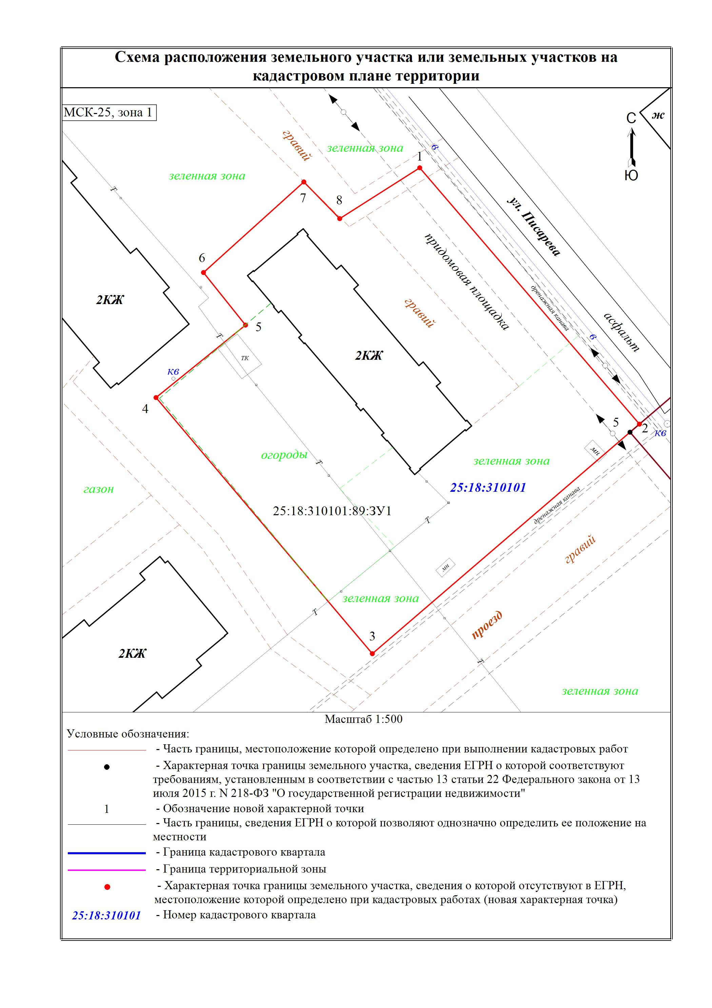

Схема расположения земельного участка или земельных участков
на кадастровом плане территории
(г. Уссурийск, ул. Попова, д. 105б)
Условный номер земельного участка :ЗУ1
(указывается в случае, если предусматривается образование двух и более земельных участков)
Площадь земельного участка 1903 м²,
(указывается проектная площадь образуемого земельного участка, вычисленная с использованием технологических и программных средств, в том числе размещенных на официальном сайте федерального органа исполнительной власти, уполномоченного Правительством Российской Федерации на осуществление государственного кадастрового учета, государственной регистрации прав, ведение Единого государственного реестра недвижимости и предоставление сведений, содержащихся в Едином государственном реестре недвижимости, в информационно-телекоммуникационной сети "Интернет" (далее - официальный сайт), с округлением до 1 квадратного метра. Указанное значение площади земельного участка может быть уточнено при проведении кадастровых работ не более чем на десять процентов)

Обозначение характерных точек границ | Координаты, м
Обозначение характерных точек границ | (указываются в случае подготовки схемы расположения земельного участка с использованием технологических и программных средств, в том числе размещенных на официальном сайте. Значения координат, полученные с использованием указанных технологических и программных средств, указываются с округлением до 0,01 метра)
Обозначение характерных точек границ | X | Y
1 | 2 | 3
1 | 438828 | 1402186
2 | 438840,14 | 1402198,74
3 | 438846,62 | 1402205,97
4 | 438840,73 | 1402211,48
5 | 438843,98 | 1402215,28
6 | 438845,2 | 1402218,45
7 | 438841,7 | 1402221,87
8 | 438808,59 | 1402249,87
9 | 438805,69 | 1402246,71
10 | 438802,04 | 1402246,66
11 | 438792,79 | 1402237,12
12 | 438791,41 | 1402235,44
13 | 438792,01 | 1402235,04
14 | 438787,13 | 1402230,2
15 | 438787,03 | 1402225,59
16 | 438825,12 | 1402192,81
17 | 438822,91 | 1402190,4
1 | 438828 | 1402186

